Министерство науки и высшего образования Российской Федерации
Федеральное государственное бюджетное образовательное учреждение
высшего образования

Иркутский национальный исследовательский технический университет

Институт информационных технологий и анализа данных
^{наименование института}

Допускаю к защите
Руководитель
^{подпись}
И.А. Серышева
^{И.О. Фамилия}

^{наименование темы}

ПОЯСНИТЕЛЬНАЯ ЗАПИСКА
к курсовому проекту по дисциплине

Объектно-ориентированное программирование

1.020.00.00 - ПЗ
^{обозначение документа}

Выполнил студент |  | ИСТб-23-1 |  |  |  |  | М.А. Хлыстов
 |  | ^{шифр} |  | ^{подпись} |  |  | ^{И.О. Фамилия}
Нормоконтроль |  |  |  |  |  |  | И.А. Серышева
 |  |  |  | ^{подпись} |  |  | ^{И.О. Фамилия}
Курсовой проект защищен с оценкой

Иркутск 2026 г.
Министерство науки и высшего образования Российской Федерации
Федеральное государственное бюджетное образовательное учреждение
высшего образования
ИРКУТСКИЙ НАЦИОНАЛЬНЫЙ ИССЛЕДОВАТЕЛЬСКИЙ ТЕХНИЧЕСКИЙ УНИВЕРСИТЕТ
ЗАДАНИЕ
НА КУРСОВОЙ ПРОЕКТ
По курсу | Объектно-ориентированное программирование
Студенту | Хлыстову М.А.
 | ^{(фамилия, инициалы)}
Тема проекта: | Разработка приложения для клиента автосервиса.
Исходные данные: |  | Разработать приложения для автоматизации работы
автосервиса, реализующее функции учёта клиентов, автомобилей и ремон-
тов. Предусмотреть три роли пользователей: клиент, механик и админ.
Рекомендуемая литература:
- Фримен Э. Head First. Паттерны проектирования. Обновленное юбилейное издание. – СПб.: Питер, 2018. –656 с.
- Эккель Б. Философия Java. 4-е полное изд. — СПб.: Питер, 2018. — 1168 с.
- Е.Н. Скорина, Е.Б. Баторова. Под ред. О.В. Заевой. Информационно-методические материалы для социальных педагогов общеобразовательных организаций − М.: ФГБУ «Центр защиты прав и интересов детей», 2022. − 67 с.
Дата выдачи задания |  | 3 марта 2025 г.
Задание получил студент |  |  |  |  |  | Хлыстов М.А.
 |  |  | ^{подпись} |  |  | ^{Фамилия И.О.}

Дата представления проекта руководителю
Руководитель курсового проекта |  |  | И.А. Серышева
 | ^{подпись} |  | ^{Фамилия И.О.}
Содержание
Введение 4
1 Описание предметной области и постановка задачи 5
2 Проектирование базы данных 6
3 Проектирование графического интерфейса 14
4 Проектирование классов 21
5 Проектирование тестов 25
6 Результаты тестирования 25
7 Исходный код 30
Заключение 31
Список использованных источников 32

Введение
В современном мире автосервисы сталкиваются с необходимостью ведения учета клиентов, автомобилей и выполняемых ремонтов. Традиционные методы учета (бумажные журналы, таблицы Excel) создают значительные неудобства: требуют много времени на поиск информации, не обеспечивают надежное хранение данных, затрудняют анализ загруженности сервиса, историю обслуживания автомобилей, доступ к актуальной информации о состоянии ремонта автомобиля.
Актуальность разработки специализированного программного обеспечения для автоматизации работы автосервиса обусловлена необходимостью оптимизации бизнес-процессов. Электронная система учета позволит автоматизировать процесс регистрации клиентов, учета автомобилей, фиксации ремонтов и их статусов, обеспечит быстрый доступ к данным и упростит взаимодействие между клиентами и механиками.
Цель курсового проекта: Разработать приложение для автоматизации работы автосервиса, обеспечивающее удобный учет клиентов, автомобилей и ремонтов с разграничением прав доступа для разных ролей пользователей.
Для достижения поставленной цели необходимо решить следующие задачи:
- Провести анализ предметной области и определить функциональные требования к приложению.
- Разработать структуру базы данных для хранения информации о пользователях, автомобилях и ремонтах.
- Спроектировать пользовательский интерфейс, обеспечивающий удобное взаимодействие с системой для разных ролей (клиент, механик, администратор).
- Реализовать основные функции приложения:
  - Регистрация и аутентификация пользователей с разными ролями.
  - Управление автомобилями (добавление, просмотр, удаление).
  - Управление ремонтами (создание, изменение статуса, просмотр истории).
  - Администрирование системы (просмотр и удаление записей).
- Провести тестирование приложения и оценить его работоспособность.

1 Описание предметной области и постановка задачи
1.1 Описание предметной области
Автосервис — это предприятие, занимающееся обслуживанием и ремонтом автомобилей. В процессе работы автосервиса участвуют три категории лиц:
- Клиенты — владельцы автомобилей, обращающиеся в сервис для проведения ремонтных работ.
- Механики — сотрудники сервиса, выполняющие диагностику и ремонт автомобилей.
- Администраторы — сотрудники, управляющие системой и контролирующие целостность данных.
Основные бизнес-процессы автосервиса включают:
- Регистрация клиента — внесение данных о клиенте в систему.
- Добавление автомобиля — привязка автомобиля к клиенту с указанием марки, модели, года выпуска, VIN-номера и госномера.
- Создание ремонта — механик создает запись о ремонте для конкретного автомобиля.
- Изменение статуса ремонта — отслеживание этапов: диагностика → в ремонте → ремонт завершен.
- Просмотр истории — клиент может просматривать историю ремонтов своих автомобилей.
- Администрирование — управление записями в базе данных.
В настоящее время многие автосервисы ведут учет в бумажных журналах или простых таблицах, что приводит к следующим проблемам:
- Трудоемкость процесса — ручное заполнение журналов отнимает много времени.
- Сложность поиска информации — бумажные носители не позволяют быстро находить нужные данные.
- Риск потери записей — физические журналы могут быть повреждены или утеряны.
- Отсутствие истории обслуживания — сложно отследить все ремонты конкретного автомобиля.
Разрабатываемое приложение призвано решить эти проблемы, предоставив пользователям удобный инструмент для автоматизации учета.
1.2 Функциональные требования
Приложение должно обеспечивать следующую функциональность:
Для всех пользователей:
- Регистрация в системе с выбором роли (клиент, механик, администратор).
- Аутентификация по email/телефону и паролю.
- Возможность связывания аккаунтов (один человек может иметь несколько ролей).
- Личный кабинет с возможностью редактирования профиля и смены пароля.
Для клиентов:
- Добавление новых автомобилей (марка, модель, год, VIN, госномер).
- Просмотр списка своих автомобилей.
- Удаление автомобилей.
- Просмотр истории ремонтов по всем автомобилям.
- Отслеживание текущего статуса ремонта.
Для механиков:
- Просмотр всех автомобилей клиентов с информацией о владельцах.
- Добавление новых ремонтов для выбранного автомобиля.
- Просмотр всех ремонтов с фильтрацией по клиенту.
- Изменение статуса ремонта (диагностика → в ремонте → завершен).
Для администраторов:
- Просмотр всех таблиц базы данных (пользователи, автомобили, ремонты, марки, модели).
- Удаление записей из любой таблицы.
- Контроль целостности данных.

2 Проектирование базы данных
Система учета автосервиса использует встроенную базу данных SQLite. База данных состоит из пяти взаимосвязанных таблиц, которые хранят информацию о пользователях, автомобилях, ремонтах, марках и моделях автомобилей. Модель данных на физическом уровне представлена на рисунке 1, а структура базы данных представлена в таблице 1.

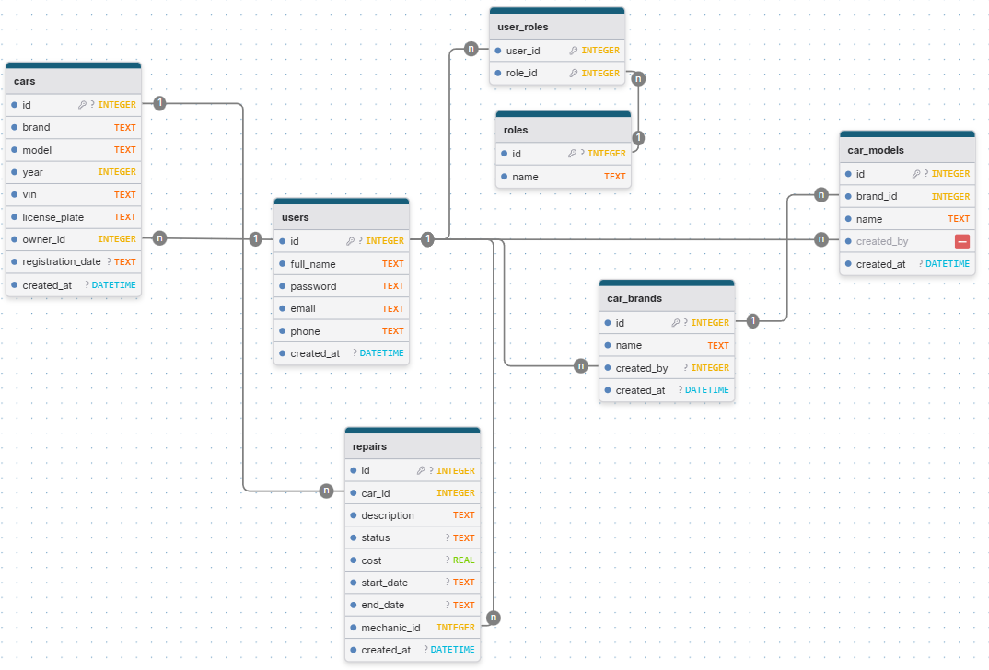
Рисунок 1 – Модель данных на физическом уровне

Таблица 1 – Описание таблиц БД
Имя таблицы | Имя атрибута | Тип данных | Ограничения | Описание
roles | id | INTEGER | PRIMARY KEY AUTOINCREMENT | Уникальный идентификатор роли
 | name | TEXT | UNIQUE NOT NULL | Название роли
users | id | INTEGER | PRIMARY KEY AUTOINCREMENT | Уникальный идентификатор пользователя
 | full_name | TEXT | NOT NULL | ФИО пользователя
 | password | TEXT | NOT NULL | Пароль
 | email | TEXT | UNIQUE NOT NULL | Email пользователя
 | phone | TEXT | UNIQUE NOT NULL | Телефон пользователя
 | created_at | DATETIME | DEFAULT CURRENT_TIMESTAMP | Дата регистрации
user_roles | user_id | INTEGER | FOREIGN KEY REFERENCES users(id) ON DELETE CASCADE | ID пользователя
 | role_id | INTEGER | FOREIGN KEY REFERENCES roles(id) ON DELETE CASCADE | ID роли
 | PRIMARY KEY (user_id, role_id) |  |  | Составной ключ
car_brands | id | INTEGER | PRIMARY KEY AUTOINCREMENT | Уникальный идентификатор бренда
 | name | TEXT | UNIQUE NOT NULL | Название марки
 | created_by | INTEGER | FOREIGN KEY REFERENCES users(id) | Кем создана
 | created_at | DATETIME | DEFAULT CURRENT_TIMESTAMP | Дата создания
car_models | id | INTEGER | PRIMARY KEY AUTOINCREMENT | Уникальный идентификатор модели
 | brand_id | INTEGER | FOREIGN KEY REFERENCES car_brands(id) ON DELETE CASCADE | ID марки
 | name | TEXT | NOT NULL | Название модели
 | created_by | INTEGER | FOREIGN KEY REFERENCES users(id) | Кем создана
 | created_at | DATETIME | DEFAULT CURRENT_TIMESTAMP | Дата создания
 | UNIQUE (brand_id, name) |  |  | Уникальность модели в рамках марки
cars | id | INTEGER | PRIMARY KEY AUTOINCREMENT | Уникальный идентификатор автомобиля
 | brand | TEXT | NOT NULL | Марка автомобиля
 | model | TEXT | NOT NULL | Модель автомобиля
 | year | INTEGER | NOT NULL | Год выпуска
 | vin | TEXT | UNIQUE NOT NULL | VIN-номер
 | license_plate | TEXT | UNIQUE NOT NULL | Госномер
 | owner_id | INTEGER | FOREIGN KEY REFERENCES users(id) ON DELETE CASCADE | ID владельца
 | registration_date | TEXT |  | Дата регистрации в системе
 | created_at | DATETIME | DEFAULT CURRENT_TIMESTAMP | Дата создания записи
repairs | id | INTEGER | PRIMARY KEY AUTOINCREMENT | Уникальный идентификатор ремонта
 | car_id | INTEGER | FOREIGN KEY REFERENCES cars(id) ON DELETE CASCADE | ID автомобиля
 | description | TEXT | NOT NULL | Описание ремонта
 | status | TEXT | DEFAULT 'DIAGNOSTICS' CHECK(status IN ('DIAGNOSTICS', 'IN_REPAIR', 'COMPLETED', 'CANCELLED')) | Статус ремонта
 | cost | REAL | DEFAULT 0.0 | Стоимость
 | start_date | TEXT |  | Дата начала
 | end_date | TEXT |  | Дата окончания
 | mechanic_id | INTEGER | FOREIGN KEY REFERENCES users(id) ON DELETE CASCADE | ID механика
 | created_at | DATETIME | DEFAULT CURRENT_TIMESTAMP | Дата создания записи

SQL-запросы к БД

DatabaseConnection.java
-- Создание таблицы users
CREATE TABLE IF NOT EXISTS users (
id INTEGER PRIMARY KEY AUTOINCREMENT,
full_name TEXT NOT NULL,
password TEXT NOT NULL,
email TEXT UNIQUE NOT NULL,
phone TEXT UNIQUE NOT NULL,
created_at DATETIME DEFAULT CURRENT_TIMESTAMP
);

-- Создание таблицы roles
CREATE TABLE IF NOT EXISTS roles (
id INTEGER PRIMARY KEY AUTOINCREMENT,
name TEXT UNIQUE NOT NULL
);

-- Создание таблицы user_roles
CREATE TABLE IF NOT EXISTS user_roles (
user_id INTEGER NOT NULL,
role_id INTEGER NOT NULL,
FOREIGN KEY (user_id) REFERENCES users(id) ON DELETE CASCADE,
FOREIGN KEY (role_id) REFERENCES roles(id) ON DELETE CASCADE,
PRIMARY KEY (user_id, role_id)
);

-- Добавление ролей по умолчанию
INSERT OR IGNORE INTO roles (name) VALUES ('CLIENT');
INSERT OR IGNORE INTO roles (name) VALUES ('MECHANIC');
INSERT OR IGNORE INTO roles (name) VALUES ('ADMIN');

-- Создание таблицы car_brands
CREATE TABLE IF NOT EXISTS car_brands (
id INTEGER PRIMARY KEY AUTOINCREMENT,
name TEXT UNIQUE NOT NULL,
created_by INTEGER,
created_at DATETIME DEFAULT CURRENT_TIMESTAMP,
FOREIGN KEY (created_by) REFERENCES users(id)
);

-- Создание таблицы car_models
CREATE TABLE IF NOT EXISTS car_models (
id INTEGER PRIMARY KEY AUTOINCREMENT,
brand_id INTEGER NOT NULL,
name TEXT NOT NULL,
created_by INTEGER,
created_at DATETIME DEFAULT CURRENT_TIMESTAMP,
FOREIGN KEY (brand_id) REFERENCES car_brands(id) ON DELETE CASCADE,
FOREIGN KEY (created_by) REFERENCES users(id),
UNIQUE(brand_id, name)
);

-- Создание таблицы cars
CREATE TABLE IF NOT EXISTS cars (
id INTEGER PRIMARY KEY AUTOINCREMENT,
brand TEXT NOT NULL,
model TEXT NOT NULL,
year INTEGER NOT NULL,
vin TEXT UNIQUE NOT NULL,
license_plate TEXT UNIQUE NOT NULL,
owner_id INTEGER NOT NULL,
registration_date TEXT,
FOREIGN KEY (owner_id) REFERENCES users(id) ON DELETE CASCADE
);

-- Создание таблицы repairs
CREATE TABLE IF NOT EXISTS repairs (
id INTEGER PRIMARY KEY AUTOINCREMENT,
car_id INTEGER NOT NULL,
description TEXT NOT NULL,
status TEXT DEFAULT 'DIAGNOSTICS' CHECK(status IN ('DIAGNOSTICS', 'IN_REPAIR', 'COMPLETED', 'CANCELLED')),
cost REAL DEFAULT 0.0,
start_date TEXT,
end_date TEXT,
mechanic_id INTEGER NOT NULL,
created_at DATETIME DEFAULT CURRENT_TIMESTAMP,
FOREIGN KEY (car_id) REFERENCES cars(id) ON DELETE CASCADE,
FOREIGN KEY (mechanic_id) REFERENCES users(id) ON DELETE CASCADE
);

UserDAO.java

-- Создание пользователя
INSERT INTO users (full_name, password, email, phone) VALUES (?, ?, ?, ?);

-- Получение ID последней вставленной записи
SELECT last_insert_rowid() as id;

-- Добавление роли пользователю
INSERT INTO user_roles (user_id, role_id) VALUES (?, (SELECT id FROM roles WHERE name = ?));

-- Аутентификация пользователя
SELECT * FROM users WHERE (email = ? OR phone = ?) AND password = ?;

-- Получение ролей пользователя
SELECT r.name FROM roles r
JOIN user_roles ur ON r.id = ur.role_id
WHERE ur.user_id = ?;

-- Поиск пользователя по email или телефону
SELECT * FROM users WHERE email = ? OR phone = ?;

-- Проверка существования email
SELECT id FROM users WHERE email = ?;

-- Проверка существования телефона
SELECT id FROM users WHERE phone = ?;

-- Проверка существования ФИО
SELECT id FROM users WHERE full_name = ?;

-- Проверка существования email у другого пользователя
SELECT id FROM users WHERE email = ? AND id != ?;

-- Проверка существования телефона у другого пользователя
SELECT id FROM users WHERE phone = ? AND id != ?;

-- Проверка существования ФИО у другого пользователя
SELECT id FROM users WHERE full_name = ? AND id != ?;

-- Получение всех пользователей
SELECT * FROM users ORDER BY full_name;

-- Получение пользователей по роли
SELECT u.* FROM users u
JOIN user_roles ur ON u.id = ur.user_id
JOIN roles r ON ur.role_id = r.id
WHERE r.name = ? ORDER BY u.full_name;

-- Добавление роли пользователю (альтернативный вариант)
INSERT INTO user_roles (user_id, role_id)
SELECT ?, id FROM roles WHERE name = ?;

-- Удаление роли у пользователя
DELETE FROM user_roles
WHERE user_id = ? AND role_id = (SELECT id FROM roles WHERE name = ?);

-- Обновление пользователя
UPDATE users SET email = ?, phone = ?, full_name = ?, password = ? WHERE id = ?;

-- Обновление пароля
UPDATE users SET password = ? WHERE id = ?;

-- Получение пользователя по ID
SELECT * FROM users WHERE id = ?;

-- Удаление пользователя
DELETE FROM users WHERE id = ?;

CarBrandDAO.java

-- Добавление марки
INSERT INTO car_brands (name, created_by) VALUES (?, ?);

-- Получение марки по ID
SELECT * FROM car_brands WHERE id = ?;

-- Получение марки по названию
SELECT * FROM car_brands WHERE name = ?;

-- Получение всех марок
SELECT * FROM car_brands ORDER BY name;

-- Обновление марки
UPDATE car_brands SET name = ? WHERE id = ?;

-- Удаление марки
DELETE FROM car_brands WHERE id = ?;

-- Проверка существования марки
SELECT id FROM car_brands WHERE name = ?;

CarModelDAO.java

-- Добавление модели
INSERT INTO car_models (brand_id, name, created_by) VALUES (?, ?, ?);

-- Получение модели по ID (с названием марки)
SELECT m.*, b.name as brand_name FROM car_models m
JOIN car_brands b ON m.brand_id = b.id WHERE m.id = ?;

-- Получение моделей по ID марки
SELECT m.*, b.name as brand_name FROM car_models m
JOIN car_brands b ON m.brand_id = b.id WHERE m.brand_id = ? ORDER BY m.name;

-- Получение моделей по названию марки
SELECT m.*, b.name as brand_name FROM car_models m
JOIN car_brands b ON m.brand_id = b.id WHERE b.name = ? ORDER BY m.name;

-- Получение всех моделей
SELECT m.*, b.name as brand_name FROM car_models m
JOIN car_brands b ON m.brand_id = b.id ORDER BY b.name, m.name;

-- Обновление модели
UPDATE car_models SET brand_id = ?, name = ? WHERE id = ?;

-- Удаление модели
DELETE FROM car_models WHERE id = ?;

-- Проверка существования модели
SELECT m.id FROM car_models m
JOIN car_brands b ON m.brand_id = b.id
WHERE b.name = ? AND m.name = ?;

CarDAO.java

-- Добавление автомобиля
INSERT INTO cars (brand, model, year, vin, license_plate, owner_id, registration_date)
VALUES (?, ?, ?, ?, ?, ?, ?);

-- Получение ID последней вставленной записи
SELECT last_insert_rowid() as id;

-- Удаление автомобиля
DELETE FROM cars WHERE id = ?;

-- Получение автомобилей по владельцу
SELECT * FROM cars WHERE owner_id = ? ORDER BY brand, model;

-- Получение всех автомобилей
SELECT * FROM cars ORDER BY brand, model;

-- Получение автомобиля по ID
SELECT * FROM cars WHERE id = ?;

RepairDAO.java

-- Добавление ремонта
INSERT INTO repairs (car_id, description, status, cost, start_date, mechanic_id)
VALUES (?, ?, ?, ?, ?, ?);

-- Получение ID последней вставленной записи
SELECT last_insert_rowid() as id;

-- Получение ремонтов по автомобилю
SELECT * FROM repairs WHERE car_id = ? ORDER BY start_date DESC;

-- Получение всех ремонтов
SELECT * FROM repairs ORDER BY start_date DESC;

-- Обновление статуса ремонта
UPDATE repairs SET status = ? WHERE id = ?;

-- Завершение ремонта (с датой окончания)
UPDATE repairs SET status = 'COMPLETED', end_date = ? WHERE id = ?;

-- Получение ремонта по ID
SELECT * FROM repairs WHERE id = ?;

-- Удаление ремонта
DELETE FROM repairs WHERE id = ?;

3 Проектирование графического интерфейса
Графический интерфейс приложения построен по принципу многооконного интерфейса с главным окном входа и специализированными окнами для каждой роли пользователя. Информационная архитектура приложения представлена ниже на рисунках 2.1 и 2.2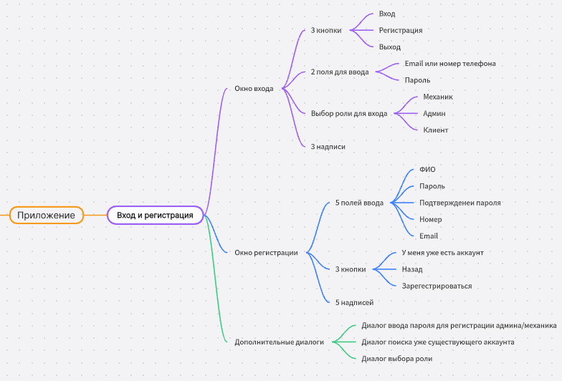. Рисунок 2.1 – Информационная архитектура

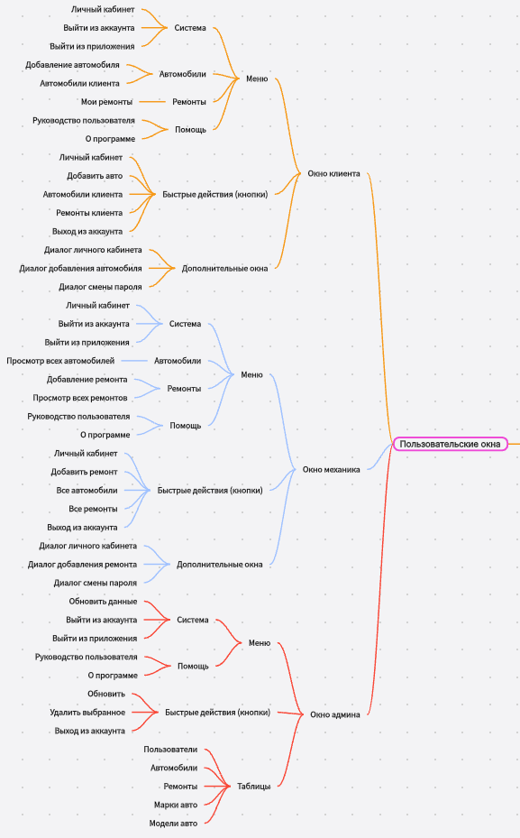
Рисунок 2.2 – Информационная архитектура

Ниже представлены макеты графических интерфейсов каждого окна.
На рисунке 3 изображен графический интерфейс окна входа в приложение
Описание: окно входа в приложение содержит 4 надписи, 2 поля ввода: пароль и email\номер телефона, поле выбора роли и 3 кнопки: вход, регистрация и выход.
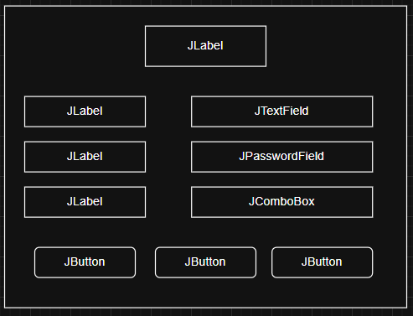
Рисунок 3 - Графический интерфейс окна входа в приложение

На рисунке 4 изображен графический интерфейс окна регистрации пользователя.
Описание: Окно содержит 6 надписей, 5 полей ввода: ФИО, пароль, подтверждение пароля, номер телефона и email, 3 кнопки: регистрация, назад и поиск аккаунтов.
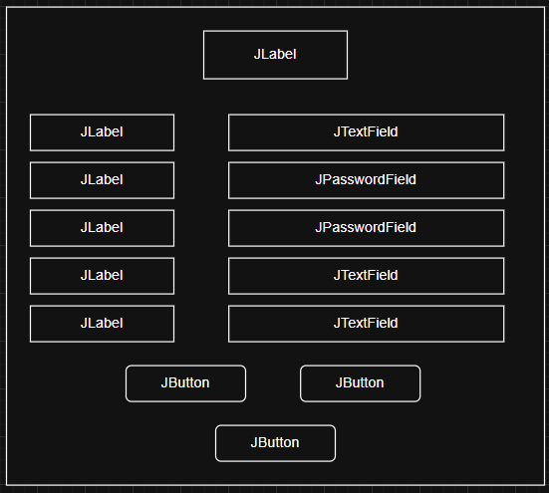
Рисунок 4 - Графический интерфейс окна для регистрации пользователя

На рисунке 5 изображен графический интерфейс диалога поиска аккаунта.
Описание: Окно содержит 2 подписи, одно поле ввода пароля и две кнопки: найти и отмена.
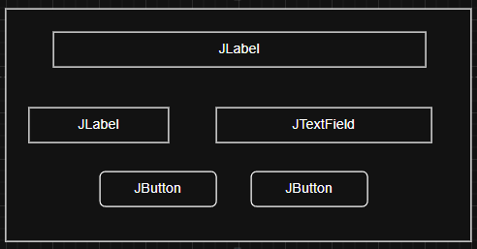
Рисунок 5 - Графический интерфейс диалога поиска аккаунта

На рисунке 6 изображен графический интерфейс окна для ввода пароля для проверки регистрации под ролью механика или админа.
Описание: Окно содержит 2 подписи, одно поле ввода пароля и две кнопки: ок и отмена.
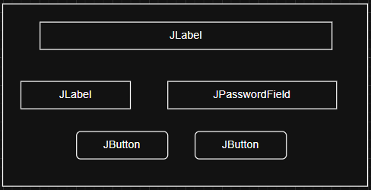
Рисунок 6 - Графический интерфейс окна для ввода пароля для проверки регистрации под ролью механика или админа.

На рисунке 7 изображен графический интерфейс окна для выбора роли регистрации пользователя.
Описание: Окно содержит 1 подпись и три кнопки: клиент, механик и админ.
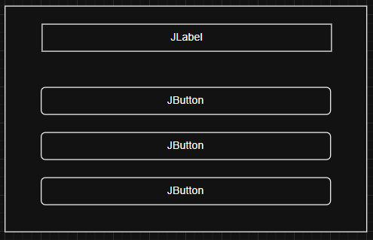
Рисунок 7 - Графический интерфейс диалога выбора роли для регистрации.
На рисунке 8 изображен графический интерфейс окна клиента.
Описание: Окно содержит меню из 4 разделов, панель с 5 кнопками быстрых действий, область вывода информации и динамическую панель с кнопками удаления автомобилей (появляются при просмотре списка автомобилей). 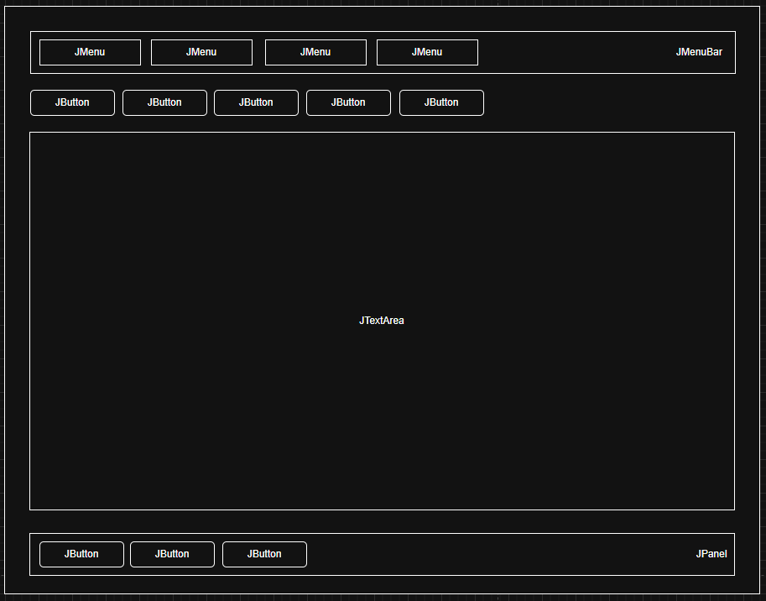
Рисунок 8 - Графический интерфейс окна клиента.
На рисунке 9 изображен графический интерфейс окна механика.
Описание: Окно содержит меню из 4 разделов, панель с 5 кнопками быстрых действий, область вывода информации и динамическую панель с кнопками изменения статуса ремонтов (появляются при просмотре списка ремонтов).

Рисунок 9 - Графический интерфейс окна механика.
На рисунке 10 изображен графический интерфейс окна админа.
Описание: Окно содержит меню из 2 разделов, панель с 3 кнопками управления и панель с вкладками. На каждой вкладке расположена таблица для просмотра соответствующих данных. Всего 5 таблиц с различным количеством колонок для отображения информации.
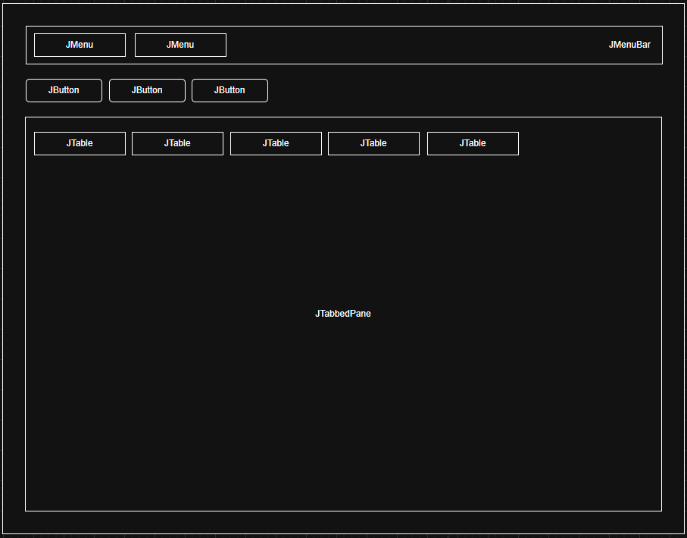
Рисунок 10 - Графический интерфейс окна админа.

На рисунке 11 изображен графический интерфейс личного окна пользователя
Описание: Диалог содержит 1 заголовок, 3 подписи к полям, 3 текстовых поля для ввода ФИО, телефона и email, а также 3 кнопки управления.
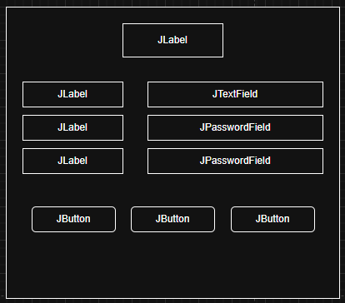
Рисунок 11 - Графический интерфейс личного окна пользователя

На рисунке 12 изображен графический интерфейс окна смены пароля пользователя.
Описание: Диалог содержит 1 заголовок, 3 подписи к полям, 3 поля для ввода пароля и 2 кнопки управления.
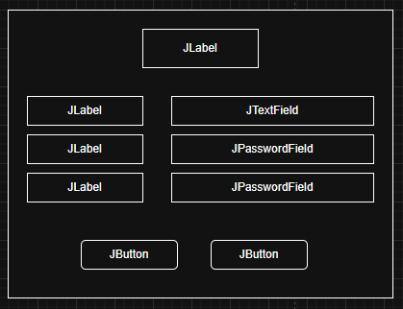
Рисунок 12 - Графический интерфейс окна смены пароля пользователя.

На рисунке 13 изображен графический интерфейс диалога добавления автомобиля.
Описание: Диалог содержит 1 заголовок, 5 подписей к полям, 2 редактируемых выпадающих списка для выбора или ввода марки и модели, 3 текстовых поля для года, VIN-номера и госномера, а также 2 кнопки управления.
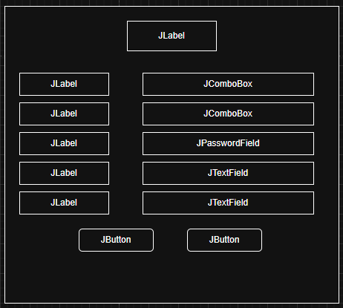
Рисунок 13 - Графический интерфейс диалога добавления автомобиля.

На рисунке 14 изображен графический интерфейс диалога добавления автомобиля на ремонт.
Описание: Диалог разделен на три тематические панели. В первой панели расположен выпадающий список для выбора клиента. Во второй панели расположен список автомобилей выбранного клиента. В третьей панели расположены поля для ввода описания и стоимости ремонта. Внизу диалога расположены 2 кнопки управления.
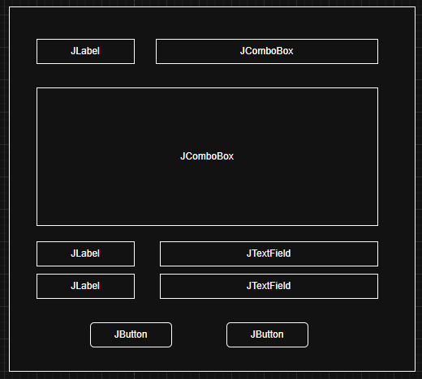
Рисунок 14 - Графический интерфейс диалога для добавления машины на ремонт.

На рисунке 15 изображен графический интерфейс окна подтверждения связывания аккаунта с подтверждением пароля.
Описание: Диалог содержит 2 информационные надписи, 1 поле для ввода пароля и 2 кнопки управления. Используется для подтверждения действий, требующих ввода пароля.
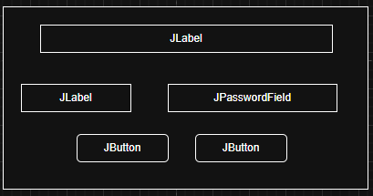
Рисунок 15 - Графический интерфейс интерфейс окна подтверждения связывания аккаунта с подтверждением пароля.

4 Проектирование классов
Для пояснения архитектуры приложения на рисунке 4.1 представлена диаграмма классов UML.
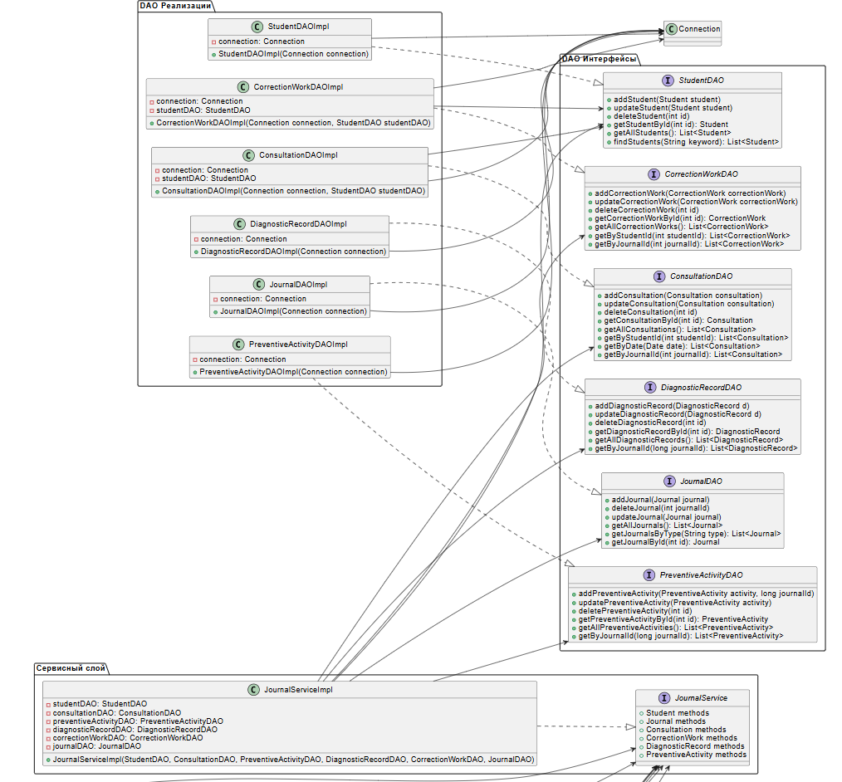
Рисунок 4.1 – UML диаграмма классов (часть 1)
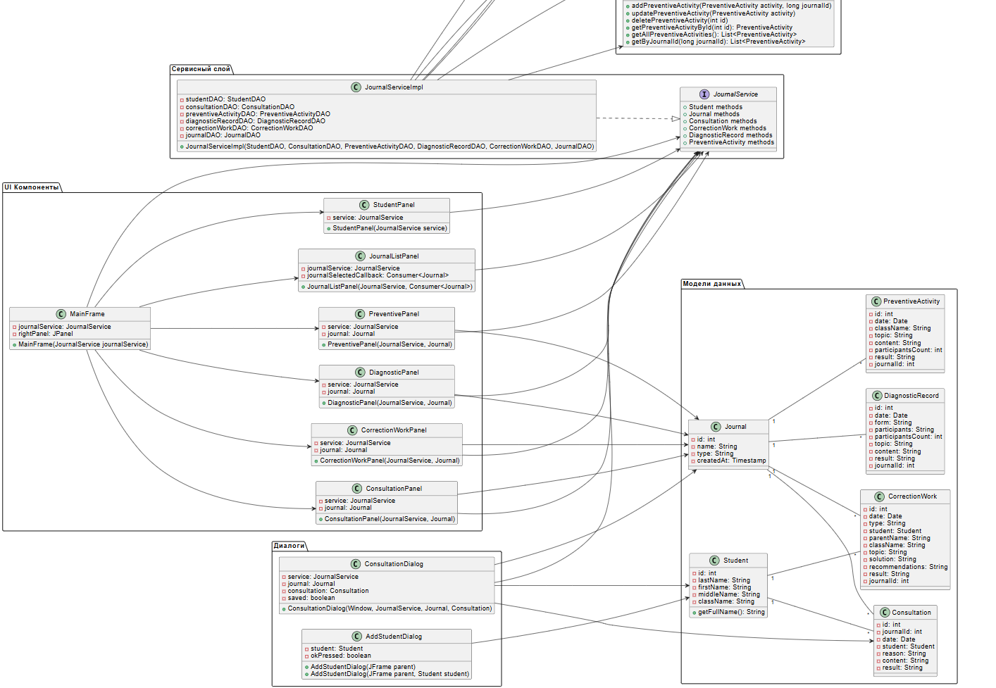
Рисунок 4.2 – UML диаграмма классов (часть 2)
4.1 Пакет model (сущности предметной области)
Назначение: Содержит классы-модели, которые отражают ключевые сущности приложения.
Классы:
- User – пользователь системы (id, fullName, password, email, phone, roles).
- Car – автомобиль (id, brand, model, year, vin, licensePlate, ownerId).
- Repair – ремонт (id, carId, description, status, cost, startDate, endDate, mechanicId).
- CarBrand – марка автомобиля (id, name, createdBy, createdAt).
- CarModel – модель автомобиля (id, brandId, brandName, name, createdBy, createdAt).
- CarListItem – вспомогательный класс для отображения автомобилей в списке.
4.2 Пакет dao (доступ к данным)
Назначение: Отвечает за взаимодействие с базой данных (CRUD-операции).
Интерфейсы:
- IUserDAO – работа с пользователями и их ролями.
- ICarDAO – работа с автомобилями.
- IRepairDAO – работа с ремонтами.
- ICarBrandDAO – работа с марками автомобилей.
- ICarModelDAO – работа с моделями автомобилей.
Реализации:
- UserDAO – реализация операций с пользователями.
- CarDAO – реализация операций с автомобилями.
- RepairDAO – реализация операций с ремонтами.
- CarBrandDAO – реализация операций с марками.
- CarModelDAO – реализация операций с моделями.
В таблице 4.1 представлены спецификации методов интерфейса IUserDAO.
Таблица 2 – Спецификации методов интерфейса IUserDAO
№ | Название метода | Назначение | Возвращаемый тип | Параметры
1 | createUser | Создание нового пользователя | boolean | User user
2 | authenticate | Аутентификация пользователя | User | String emailOrPhone, String password
3 | findByEmailOrPhone | Поиск пользователя по email или телефону | User | String emailOrPhone
4 | emailExists | Проверка существования email | boolean | String email
5 | phoneExists | Проверка существования телефона | boolean | String phone
6 | emailExistsForOtherUser | Проверка email у другого пользователя | boolean | String email, int userId
7 | phoneExistsForOtherUser | Проверка телефона у другого пользователя | boolean | String phone, int userId
8 | getAllUsers | Получение всех пользователей | List< User > | -
9 | getUsersByRole | Получение пользователей по роли | List< User > | String role
10 | addRoleToUser | Добавление роли пользователю | boolean | int userId, String role
11 | removeRoleFromUser | Удаление роли у пользователя | boolean | int userId, String role
12 | updateUser | Обновление данных пользователя | boolean | User user
13 | updatePassword | Обновление пароля | boolean | int userId, String newPassword
14 | getUserById | Получение пользователя по ID | User | int userId
15 | deleteUser | Удаление пользователя | boolean | int userId

4.3 Пакет service
Ключевой класс:
JournalService (и его реализация JournalServiceImpl) – центральный сервис, который:
  - Управляет всеми видами журналов (консультации, диагностика и т. д.).
  - Обеспечивает целостность данных (например, нельзя удалить ученика, если есть связанные консультации).
  - Предоставляет методы для фильтрации, сортировки и формирования отчетов.
  - Обрабатывает транзакции (если нужно откатывать изменения при ошибках).
4.4 Пакет ui
Основные компоненты:
  - MainFrame – главное окно приложения (разделено на список журналов и рабочую область).
  - JournalListPanel – панель со списком журналов и фильтрами.
  - ConsultationPanel, CorrectionWorkPanel, DiagnosticPanel, PreventivePanel – панели для работы с разными типами журналов.
  - StudentPanel – управление учениками.
  - Диалоговые окна (AddJournalDialog, AddStudentDialog и др.) – формы для добавления/редактирования записей.
В таблице 4.2 описаны спецификации методов интерфейса JournalService.
Таблица 4.2 - Спецификации методов интерфейса JournalService
№ | Название метода | Назначение | Возвращаемый тип | Параметры
1 | addJournal | Добавление журнала | void | Journal journal
2 | deleteJournal | Удаление журнала | void | int journalId
3 | getAllJournals | Получение всех журналов | List<Journal> | -
4 | getJournalsByType | Фильтрация по типу | List<Journal> | String type
5 | getJournalById | Получение по ID | Journal | int id
6 | updateJournal | Обновление журнала | void | Journal journal

5 Проектирование тестов
В таблице 5.1 представлена информация по тестированию.
Таблица 5.1 - Тестирование
№ | Тестируемый модуль | Тестовый сценарий
1 | Журналы | Создание нового журнала
2 |  | Удаление журнала
3 |  | Переименование журнала
4 | Работа с учениками | Добавление нового ученика
5 |  | Редактирование ученика
6 |  | Удаление ученика
7 | Консультации | Создание записи
8 |  | Редактирование
9 |  | Удаление
10 |  | Сортировка по дате
11 |  | Фильтр по классу и ФИО
12 | Индивидуальная и групповая работа | Создание записи
13 |  | Редактирование
14 |  | Фильтр по классу и ФИО
15 |  | Удаление
16 | Социально-педагогическая диагностика | Создание записи
17 |  | Редактирование
18 |  | Удаление

6 Результаты тестирования
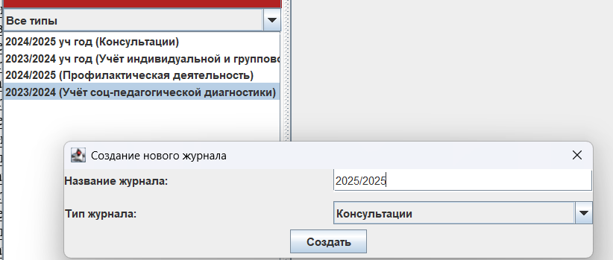
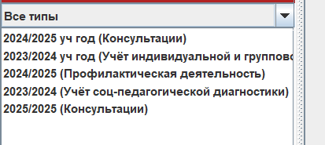
Рисунки 6.1-6.2 – Тест №1

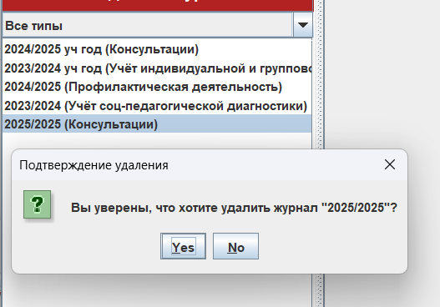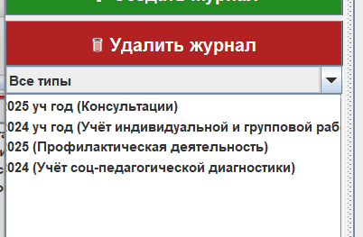
Рисунки 6.2-6.3 – Тест№2

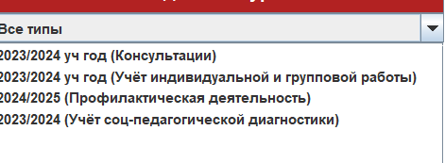
Рисунок 6.4 – Тест №3

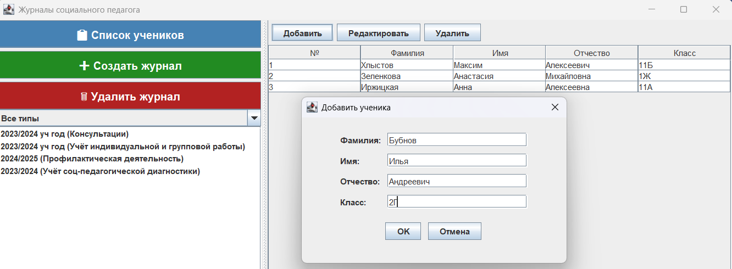
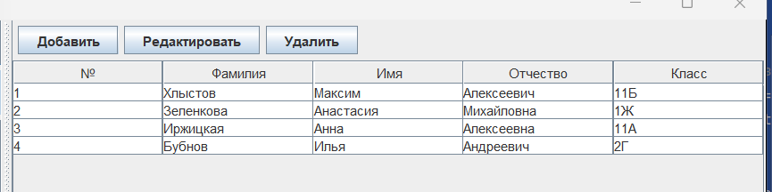
Рисунки 6.5-6.6 – Тест №4

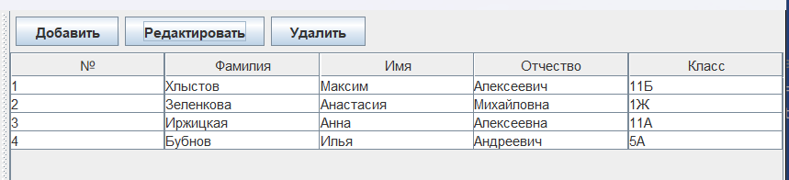
Рисунок 6.7 – Тест №5

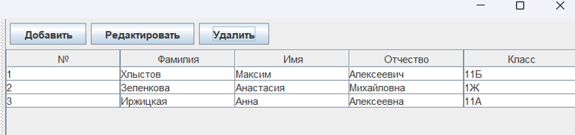
Рисунок 6.8 – Тест №6

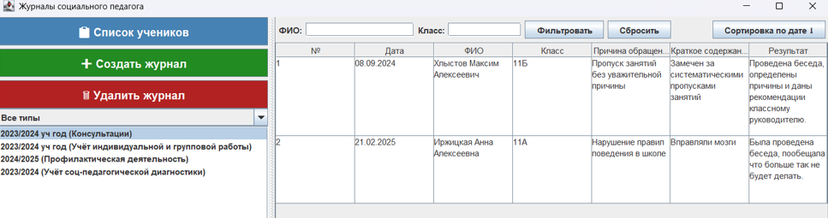
Рисунок 6.9 – Тест №7

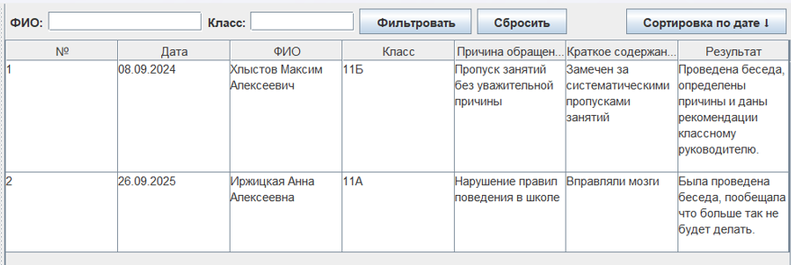
Рисунок 6.10 – Тест №8

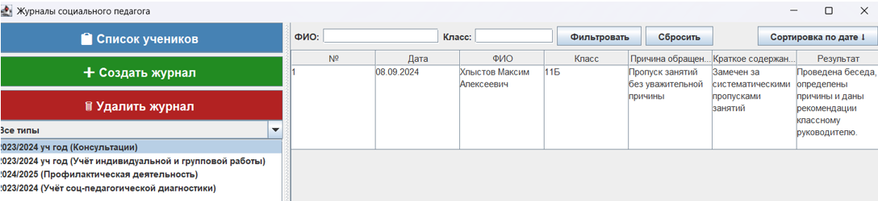
Рисунок 6.11 – Тест №9

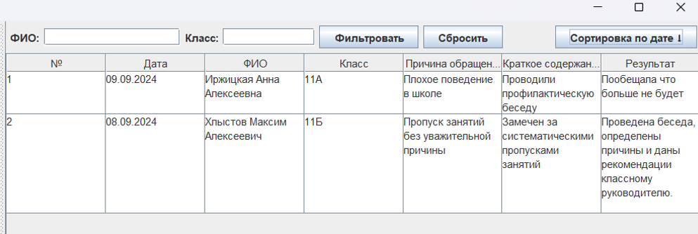
Рисунок 6.12 – Тест №10

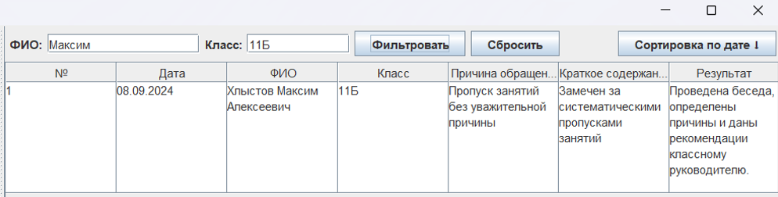
Рисунок 6.13 – Тест №11

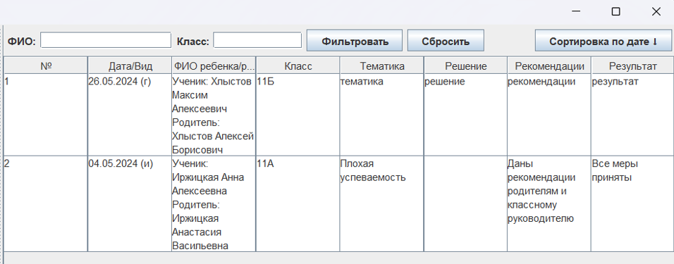
Рисунок 6.14 – Тест №12

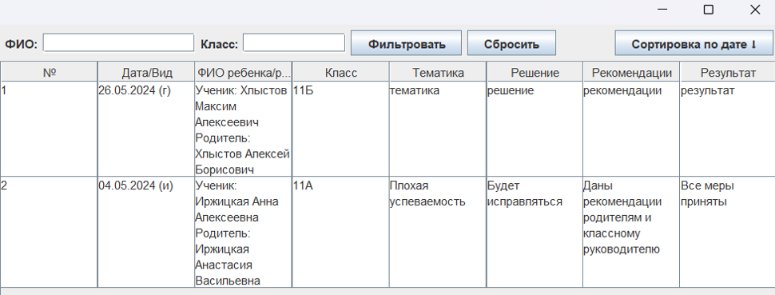
Рисунок 6.15 – Тест №13

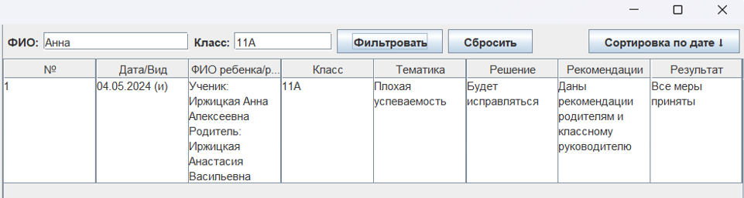
Рисунок 6.16 – Тест №14

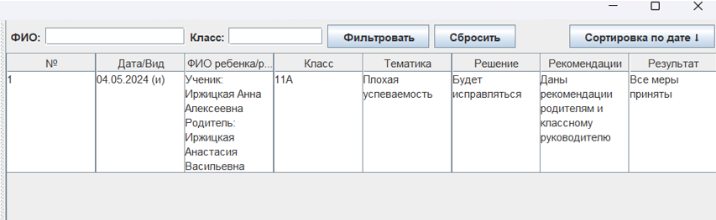
Рисунок 6.17 – Тест №15

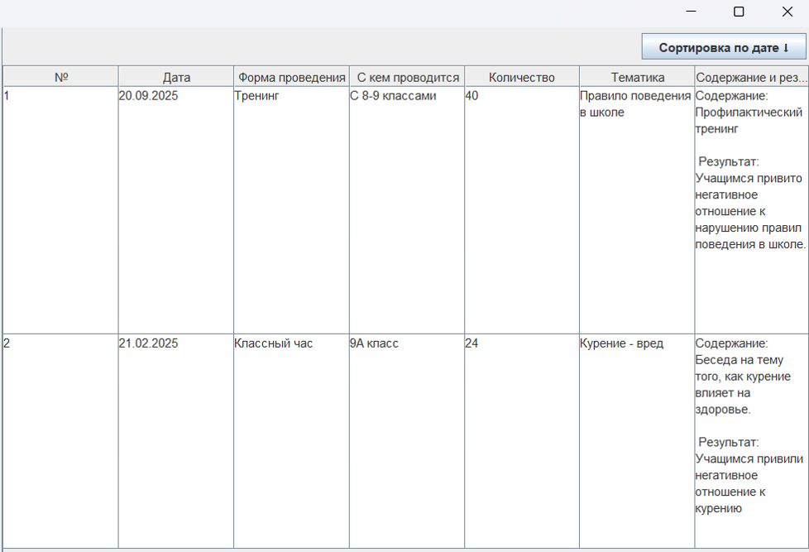
Рисунок 6.18 – Тест№16

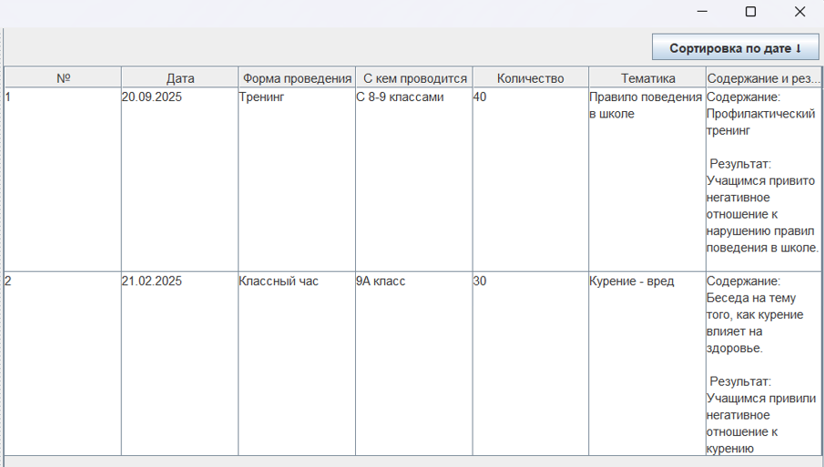
Рисунок 6.19 – Тест№17

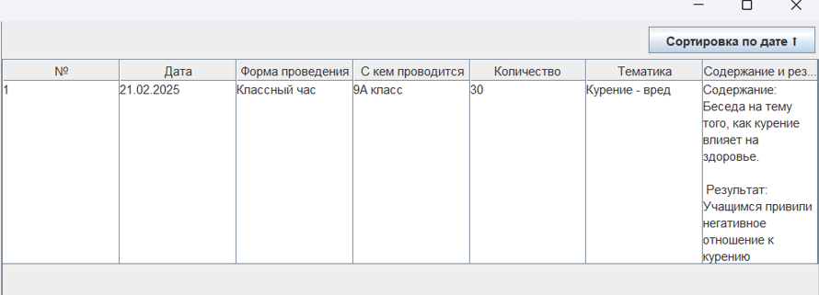
Рисунок 6.20 – Тест №18

7 Исходный код
https://github.com/anna55638/courseWork_java

Заключение
В ходе выполнения данного курсового проекта была успешно разработана специализированная программа для автоматизации учета рабочих журналов социальных педагогов образовательных учреждений. Разработанное программное решение призвано устранить ключевые проблемы, связанные с традиционным бумажным документооборотом, и значительно оптимизировать профессиональную деятельность социальных педагогов.
Практическая значимость проекта заключается в следующих преимуществах внедрения разработанного решения:
- Сокращение временных затрат на ведение документации до 40-50%.
- Повышение точности учета благодаря структурированному хранению данных.
- Упрощение процесса поиска информации и печати журналов.
- Стандартизация процесса документирования деятельности.
С образовательной точки зрения проект позволил закрепить теоретические знания по объектно-ориентированному программированию и получить ценные практические навыки. В ходе работы я научилась проектировать архитектуру сложных приложений, работать с базами данных, создавать удобные графические интерфейсы, обрабатывать и анализировать данные, а также проводить тестирование программного обеспечения.
Поставленная цель достигнута – существенно облегчить работу школьных социальных педагогов за счет автоматизации учета их рабочих журналов. Программное решение полностью соответствует первоначально сформулированным требованиям и успешно решает актуальные проблемы документооборота в профессиональной деятельности социальных педагогов.

Список использованных источников
- Фримен Э. Head First. Паттерны проектирования. Обновленное юбилейное издание. – СПб.: Питер, 2018. – 656 с.
- Аршинский В.Л. Объектно-ориентированное программирование. Методические указания по курсовому проекту. — Иркутск: Изд-во ИРНИТУ, 2018. — 13 с.
- Эккель Б. Философия Java. 4-е полное изд. — СПб.: Питер, 2018. — 1168 с.

